給同學的圖文講義 · 第一款
青花瓷山藥糕
選鐵棍山藥、蒸熟壓泥、染成藍白雲紋，再包一層透明凍。看圖就能做。
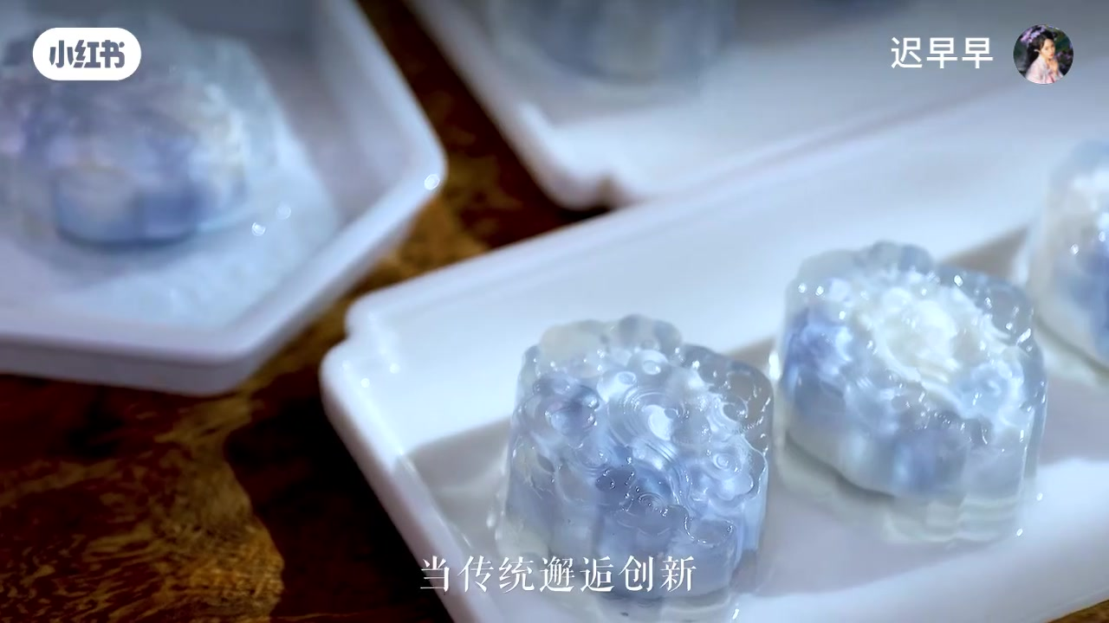
動手前先記住
刀子請小心；熱的東西會燙；白涼粉一定要煮沸才會凝固。山藥請戴手套。
先把材料排好
• 鐵棍山藥 320 g （口感更粉糯）
• 熟糯米粉 25 g （讓它能搓成團）
• 白砂糖 25 g （甜度剛剛好）
• 蝶豆花粉 適量 （染出青花藍）
透明外衣：椰子水 + 白涼粉，大約 10 : 1。例如 150 毫升椰子水配 15 克白涼粉。可包喜歡的餡，也可以不包，直接搓球。
製作步驟
步驟 1 選鐵棍山藥，削皮
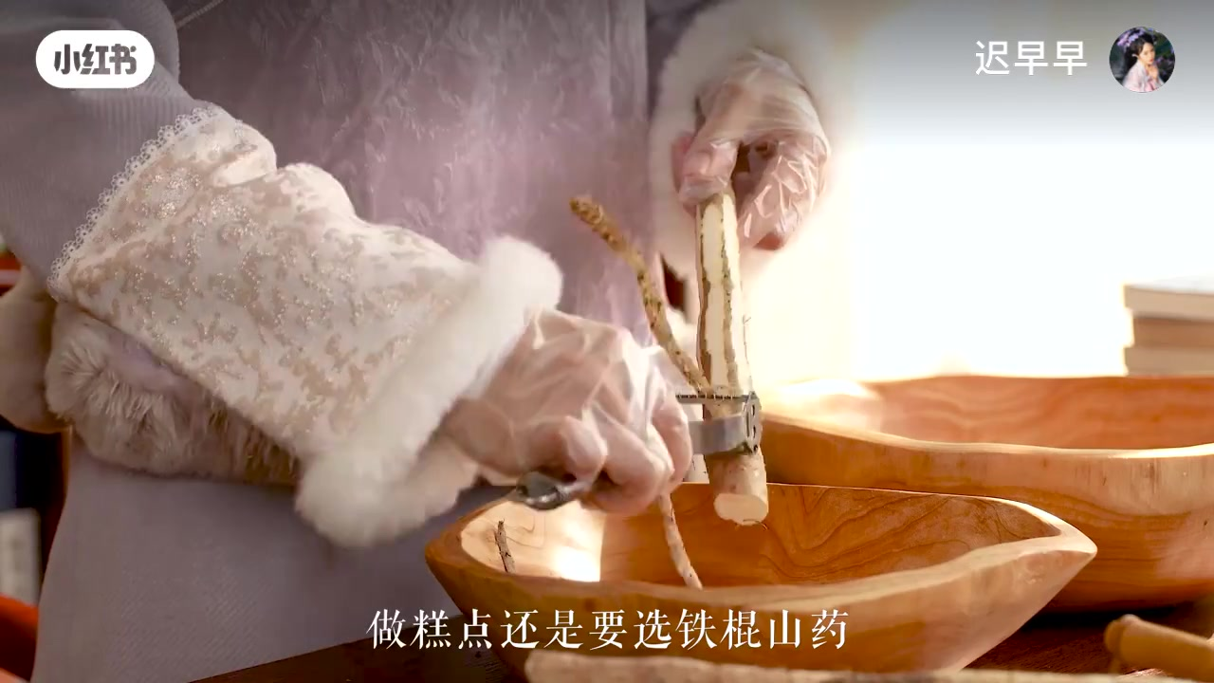
做糕點要選鐵棍山藥，口感更好。戴手套削皮，黏液比較不會弄到手。
步驟 2 放進蒸烤箱蒸熟
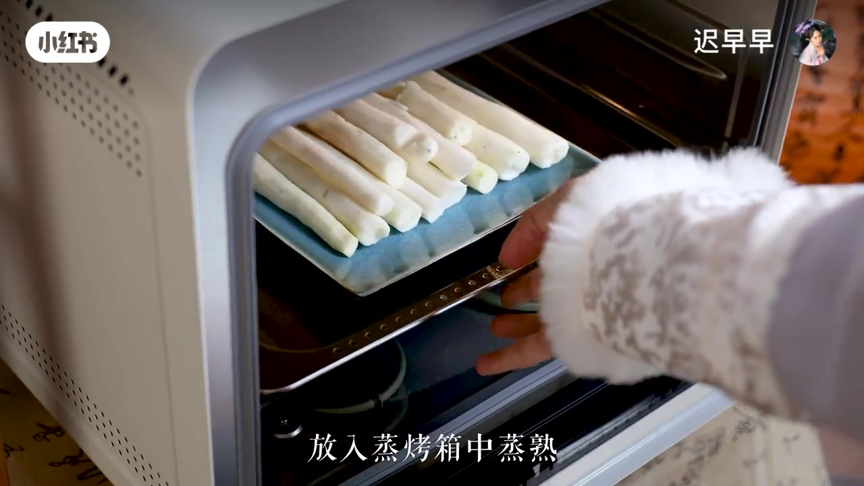
去皮後切段或切小塊，放入蒸烤箱，蒸到筷子能輕易插入。熱熱的更好壓泥。
步驟 3 趁熱壓成細泥
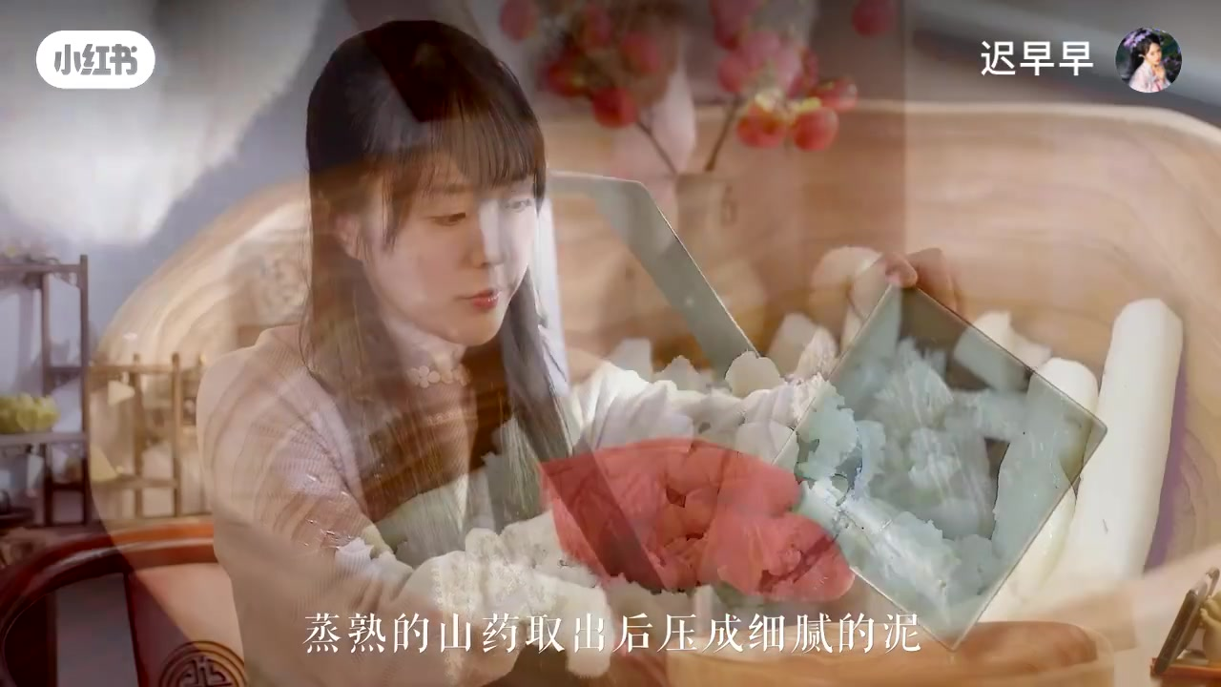
蒸熟取出，用壓泥器壓到細細滑滑、沒有顆粒。越細，成品越像瓷器。
步驟 4 加粉揉成團
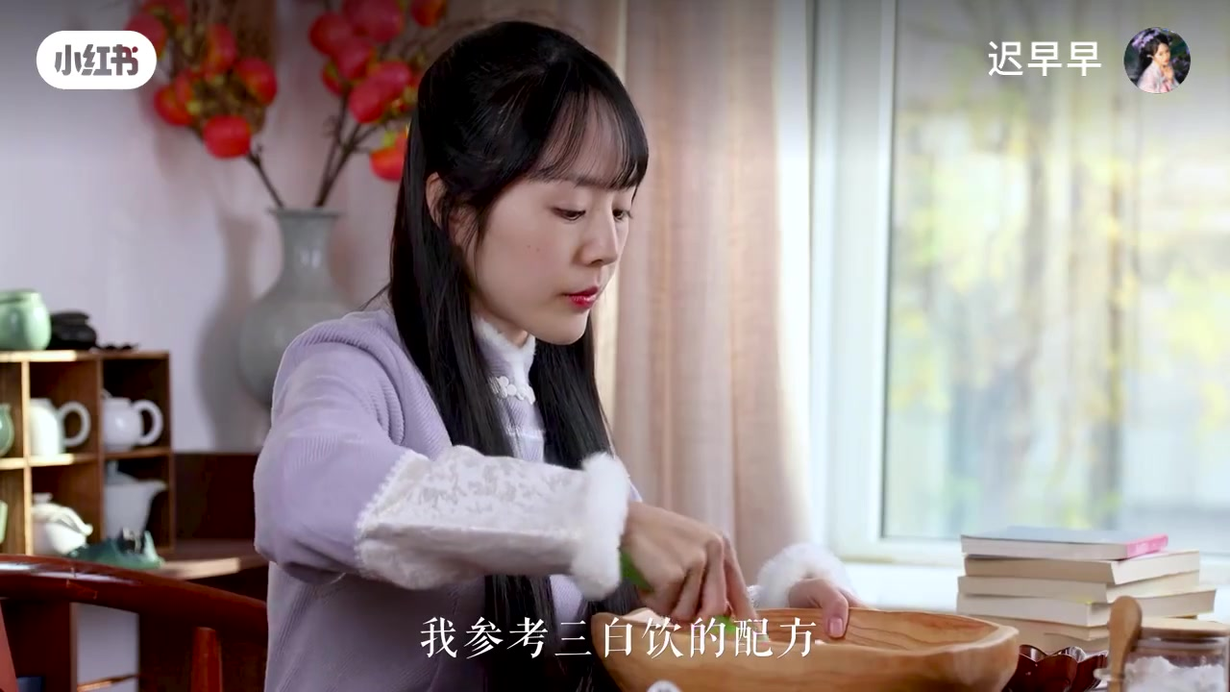
加入熟糯米粉 25g、白砂糖 25g，揉到不黏手的光滑麵團。
步驟 5 一份加蝶豆花粉
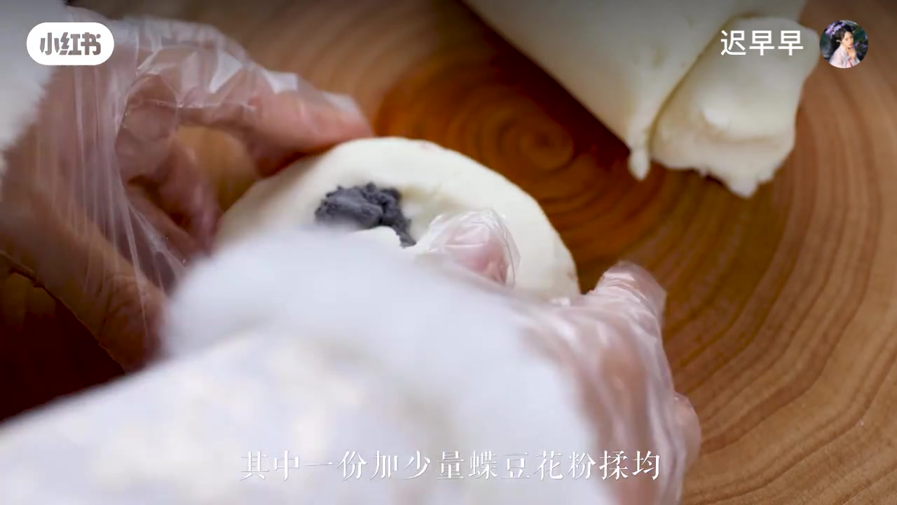
麵團分成兩份。其中一份加少量蝶豆花粉，揉成漂亮的藍色。粉少少加，顏色才清透。
步驟 6 雙色混合，可包餡
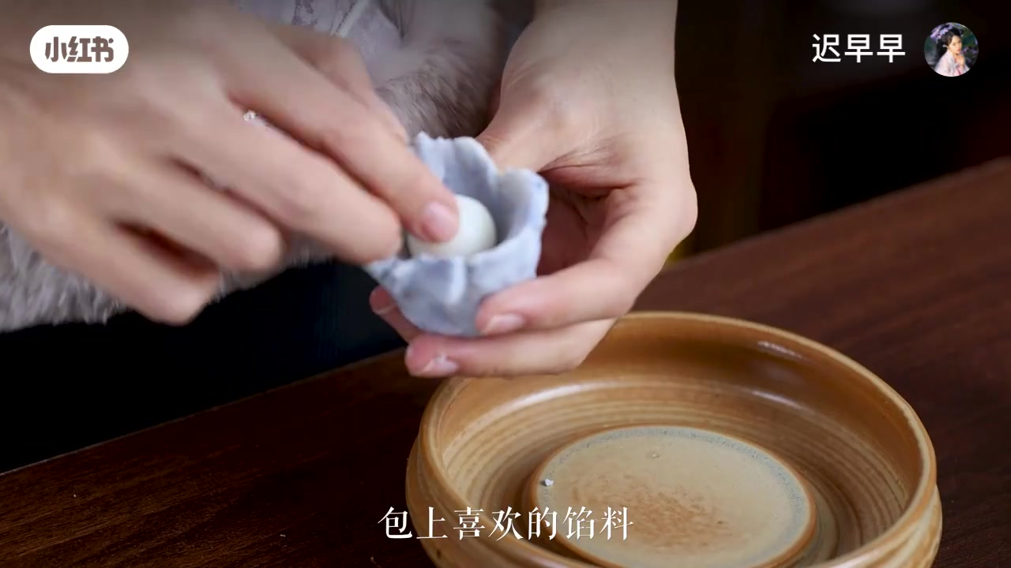
藍白兩色輕輕捏在一起，不要揉太勻，才有雲紋。可包喜歡的餡，再搓成圓球。
步驟 7 椰子水加白涼粉
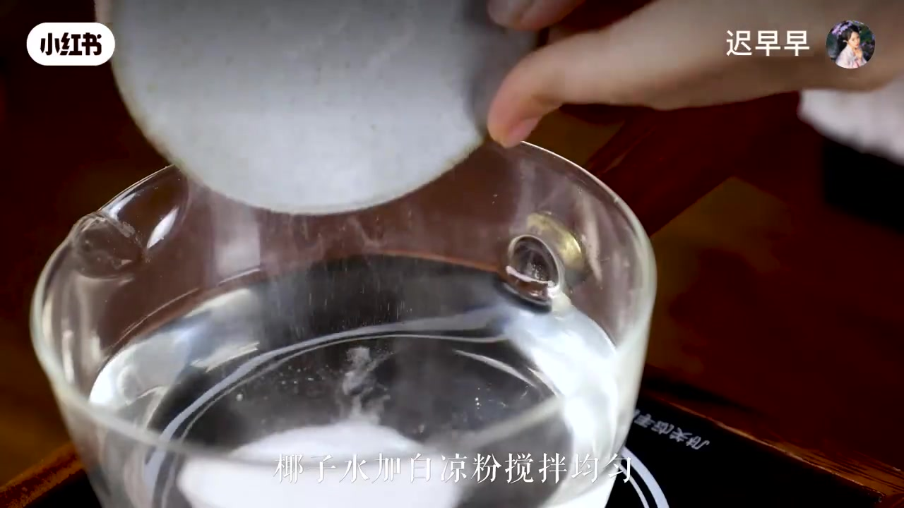
椰子水加白涼粉攪勻，煮沸。比例大約 10：1，例如 150 毫升椰子水配 15 克白涼粉。
步驟 8 倒模 → 放山藥團 → 再倒滿
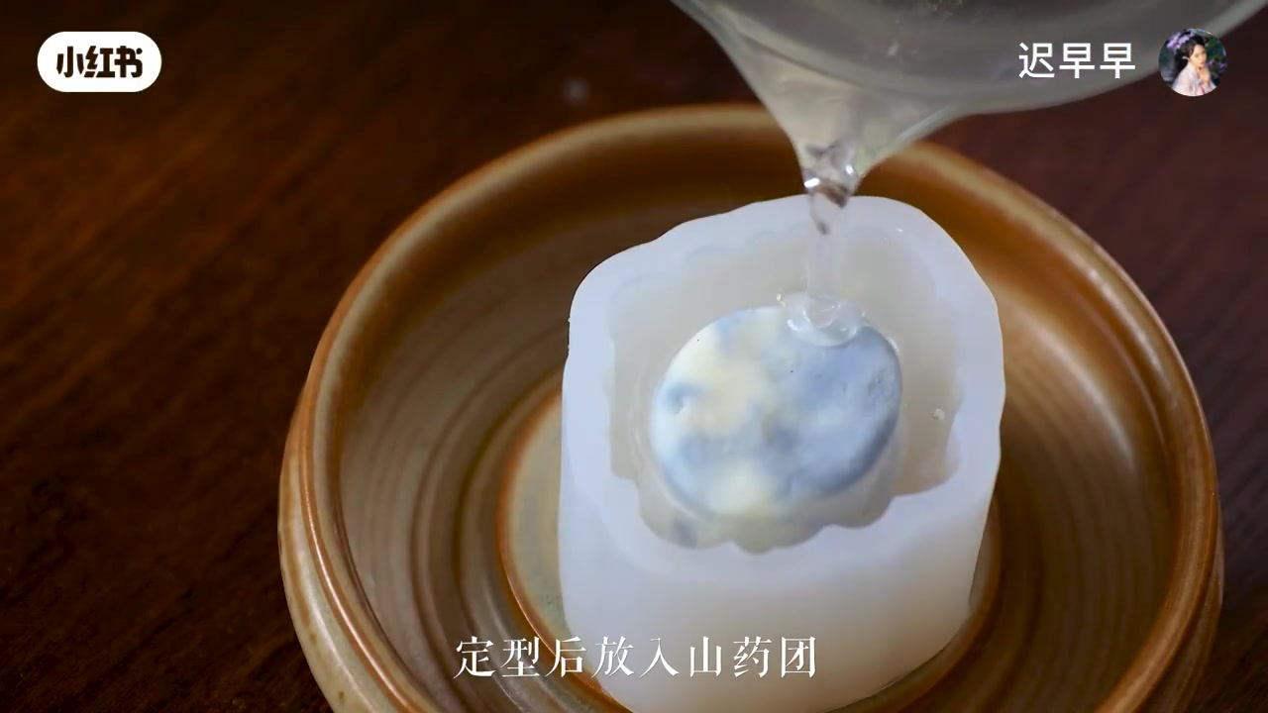
先倒一層進模具，稍稍定型後放入山藥團，再倒滿。冷藏定型，脫模就完成了！
完成！可以吃的小青花瓷
成功密技：藍白不要揉太開，紋路才像青花。外衣要等底部稍凝，球才不會沉到底。脫模前再冷藏一下，花紋更清楚。
畫面來自原影片截圖。白涼粉記得煮沸、模具記得冷藏。做好記得拍照！

